Dokumentation

Version 0.1

BBS1 Mainz

Höhere Berufsfachschule

HBF IT 18a

2019/20

Fabian Homann

Projektzeitraum: 27.01.2020 – 18.03.2020

Projektbegleiterin: Frau Wesp

# Einleitung

## 1.1 Erklärung

Dieses Lastenheft gehört zu dem Projekt „Network Attached Storage“ auf Plattform eines Raspberry Pi’s in einem Custom Case welches bis zum 18.03.2020 erstellt sein muss.

## 1.2 Ausgangssituation

Im folgenden Projekt soll es um die Problembehebung eines Speicherverlustes gehen. Daten auf einem einzigen Wege zu speichern ist nicht mehr zeitgemäß. Zu viele Einflüsse können die Dateien in Gefahr bringen und im schlimmsten Falle löschen.

Es reicht zum Beispiel das falsche Wechseln eines Netzteiles oder eine zu alte Festplatte aus, um diese zu beschädigen. Probleme der Datensicherheit gibt es schon seit Anbeginn der Speichermedien.

Die Auswirkungen sehen so aus, dass man in der Regel eine defekte Festplatte für sehr viel Geld in einen Reinraum senden muss wo in Mühevoller Kleinstarbeit versucht wird die Daten zu retten oder man hat Glück und man kann die Daten mit einer Datenwiederherstellungssoftware retten.

Derzeit wird das Problem zwar auch durch ein NAS behoben, jedoch meist auf der Basis eines kleinen Rechners, der im NAS verbaut ist. Einplatinencomputer sehen wir im NAS selten bis gar nicht.

## 1.3 Ursachenanalyse

Eine Ursache zur Abweichung zwischen Ist und Soll könnte hierbei die eigene Sicherheit sein. Man denkt nach dem Einseitigen speichern einer Datei das sie Sicher gespeichert ist und durch nichts gelöscht werden kann. Das wird dem Anwender aber schnell zum Verhängnis. Dort kann man auch klar einen Zusammenhang erkennen.

Die Ursache liegt meistens in der Netzwerkseitigen Fehlplanung des Speicherkonzeptes vieler Unternehmen. Dort wo Datenverkehr herrscht sollte immer ein NAS im Netzwerk installiert sein, um Daten automatisch zu klonen und zu sichern. Je älter eine Festplatte wird, desto wahrscheinlicher wird ihr Ausfall. Deshalb sollte man bei einem NAS immer spezielle NAS Festplatten einsetzten, da sie stromsparender und ausfallsicherer sind.

# Konzept

## Ziele

Das NAS muss auf dem Raspberry Pi vollständig lauffähig sein, Daten einfach und zuverlässig speichern können, leuchten und kein typisches Gehäuse nutzen

## 2.2 Zielgruppen

Jeder der seine Daten im Netzwerk sichern will oder muss

# Skizze

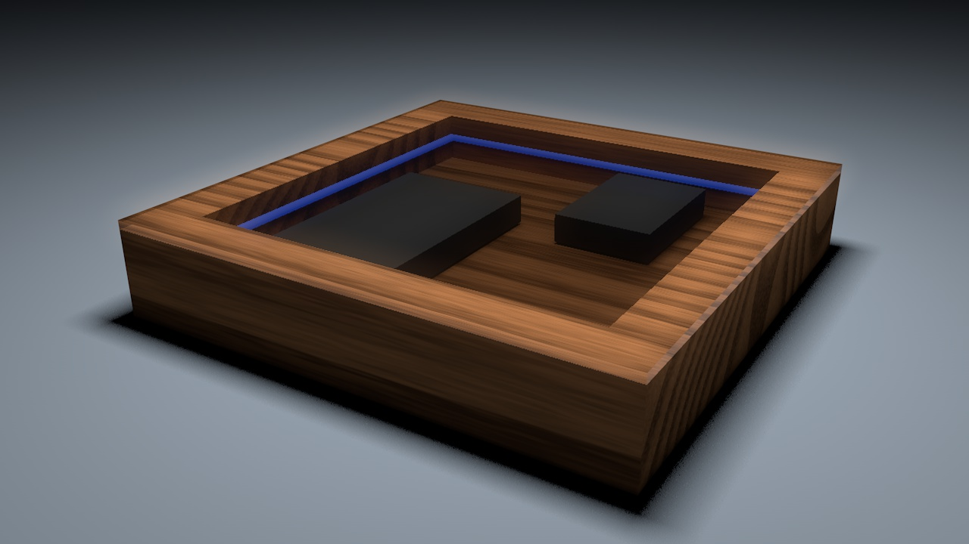

# Schwierigkeiten

* Auftretende Hardwarefehler beseitigen
* Inkompatible Softwareversionen austauschen
* Ungenauigkeiten bei der Bearbeitung des Gehäuses ausbessern

# Musskriterien

Das Projekt muss zuverlässig Daten über das Netzwerk transportieren

# Wunschkriterien

Das Projekt kann zusätzlich einen ON/OFF Schalter für die Beleuchtung, Temperatursensor und einen Bildschirm haben

# 1.4 Abgrenzungskriterien

Das NAS sollte keine komplizierte Oberfläche besitzen

# Produkteinsatz

# 2.1 Anwendungsbereiche

Das NAS mit seinem Gehäuse passt gut in Kleinunternehmen, die eine Speicherlösung über das Netzwerk benötigen. Zu dem kann es auch gut zu jedem Privatanwender passen, das Homeoffice betreibt oder einfach seine Urlaubsbilder immer parat haben möchte.

# 2.2 Zielgruppen

Jeder der seine Daten im Netzwerk sichern will oder muss ist hier als Zielgruppe erwünscht

# 2.3 Betriebsbedingungen

Das NAS sollte in einem speziellen Serverraum oder Abstellkammer betrieben werden.

Es wird täglich laufen – Dauerbetrieb. Eine ständige Aufsicht ist hierbei nicht nötig.

# Produktübersicht

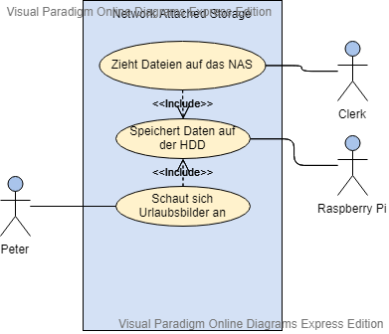

Abbildung 1: Prozess des Speicherns und Abrufen von Daten

# Produktfunktionen

Geschäftsprozess: Daten auf das NAS speichern

Ziel: Die Daten erscheinen auf dem NAS

Kategorie: primär

Vorbedingung: Daten müssen Virenfrei sonst werden sie geblockt

Nachbedingung: Daten sind eingelagert

Erfolg: Daten sieht man auch auf dem Netzwerklaufwerk und können eingesehen werden

Nachbedingung Fehlschlag: Die Daten wurden auf Grund von fehlenden Rechten nicht auf das NAS geladen

Beschreibung:

Daten auf Viren überprüfen

Abfragen ob genug Rechte vorhanden sind

Daten auf das NAS ziehen

Alternativen:

Zu 2.: Admin nach Rechten erfragen

# Produktdaten

Benutzerdaten:

* Kennung
  + Benutzername
  + Passwort
* Zu sichernden Daten

# 6. Entwicklungsumgebung

**6.1 Software**

* Plattform
  + Rasbian
  + OpenMediaVault
* Tools
  + Terminal

**6.2 Hardware**

* Raspberry Pi
* Bildschirm
* Eingabegeräte

# Arbeitspakete

|  |  |
| --- | --- |
| AP-Nr | AP-Bezeichnung |
| 1 | Vorbereitung der Hardware |
| 2 | Rasbian und OpenMediaVault installieren |
| 3 | Einbau der Hardware |
| 4 | Plexiglas einbauen |
| 5 | OpenMediaVault konfigurieren |
| 6 | LED-Streifen einbauen |
| 7 | Testen |

# 7.1 Projektstrukturplan

# 7.2 Projektablaufplan

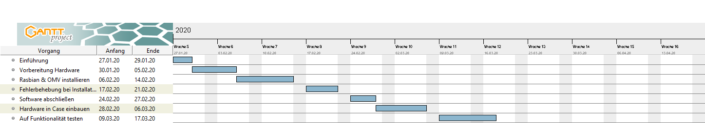

# Durchführbarkeitsanalyse

|  |  |  |  |
| --- | --- | --- | --- |
| Bereiche | Fragen | Ja/Nein | Begründung |
| Finanzielle Ressourcen | Ist das nötige Projektbudget bzw. die notwendige Ausrüstung vorhanden? | Ja | Die Ausrüstung ist vorhanden und einsatzbereit |
| Zeitliche Ressourcen | Ist der zeitliche Rahmen realisierbar? | Ja | 8 Wochen sind mehr als ausreichend, da die Hauptarbeit auf die Hardware gelegt wird |
| Know-how | Liegt das Know-how vor, um das Projekt umzusetzen? | Ja | Ich habe mich vorher schon mit dem Raspberry Pi beschäftigt |
| Wirtschaftlichkeit | Rechtfertigt der erwartete Nutzen den erwarteten Aufwand? | Ja | Das Projekt kann lange Zeit nach dem Erstellen noch benutzt werden und ist somit von großem Nutzen |

1. **Wichtige Einstellungen im Web-Interface von OpenMediaVault**

General Settings – Auto logout auf 60 Minuten.

System – Web Administrator Password – Passwort setzen.

Bevor die Festplatte unter **Storage – Disks** gelöscht werden kann, muss diese zuerst unter **File Systems** aus dem System entfernt werden.

1. **Quellen**

<http://www.burgnetz.de/otg/lastenheft.pdf>

Buch: Projektmanagement für IT-Projekte

Formular: Abschlussprojekt – Rahmenbedingungen und Infos

<https://www.ibr.cs.tu-bs.de/courses/ss07/sep-cm/templates/pflichtenheft.pdf>